Московский государственный технический университет им. Н.Э.Баумана

|  |  |  |
| --- | --- | --- |
| Защищено:  Большаков С.А.  "__"_____________2023 г. |  | Демонстрация ЛР:  Большаков С.А.  "13"___февраля____2023 г. |

**Отчет по лабораторной работе № 1 по курсу**

**Системное программирование**

**" Изучение электронных справочников системного программиста и эмуляторов ОС"**

#### (есть ли дополнительные требования- ДА/НЕТ)

6

(количество листов)

Вариант № <**10**>

1. Команда ОС – REN
2. Блок ОС – FCB
3. Прерывание ОС – 8

|  |  |
| --- | --- |
| ИСПОЛНИТЕЛЬ: |  |
| студент группы **ИУ5-41** | _____________________ |
|  | (подпись) |
| **Никулин Д.Д.** | "20"___ февраля ___2023 г. |

Москва, МГТУ - 2023

___________________________________________________________________________________

# СОДЕРЖАНИЕ

СОДЕРЖАНИЕ 2

1. 1.Цель выполнения лабораторной работы 3

2. 2.Порядок и условия проведения работы 3

3. 3.Краткая инструкция по работе со справочником ХХХ 3

4. 4.Результаты поиска команды ОС 4

5. 5.Результаты поиска прерывания ОС 5

6. 6.Результаты поиска управляющего блока ОС 6

7. 7.Выводы по ЛР 6

# 1.Цель выполнения лабораторной работы

Целью выполнения лабораторной работы №1 является знакомство с специальными электронными справочниками системного программиста и изучение принципов поиска них информации по операционным системам, предназначенной для системного программиста. Студенты знакомятся с интерфейсом справочников, изучают способы оперативного поиска информации, находят нужную информацию по индивидуальным вариантам задания (команда ОС, управляющий блок, прерывание ОС).Кроме этого, они изучают сами команды, прерывания и управляющие блоки по своему варианту (см. задания ниже).

Для выполнения данной ЛР студенты должны освоить работу в эмуляторах среды операционной системы ДОС (DOSBOX и CMD.EXE) и научиться работать в приложениях файл-менеджеров: FAR и VC (совместно с DOSBOX).

# 2.Порядок и условия проведения работы

* + 1. Изучить в общем пособии (разделы 1,5,7) [6 – см. на сайте] разделы по: работе в режиме командной строки (КС) и по работе с файл-менеджерами (ФМ).
    2. В режиме КС запустить команды: DIR, HELP, DATE и SET. Продемонстрировать полученные навыки преподавателю ЛР.
    3. В программах FAR или VC (архив TASM3.ZIP – где 3 ЛР – на сайте) проверить: переключение каталогов, поиск файлов, создание и редактирование простого текстового файла, копирование и перемещение файлов, навигацию по меню. Продемонстрировать полученные навыки преподавателю ЛР.
    4. Скачать и развернуть справочники под эмулятором ОС (DOSBox v7.4 – если на своем компьютере он не установлен, то скачать с сайта, установить, русифицировать и смонтировать виртуальный диск V: - см. ниже ) или в КС под CMD.EXE.
    5. Ответить устно на все контрольные вопросы ЛР.
    6. Изучить таблицу заданий для своего варианта
    7. Найти свою информацию по своему варианту и зафиксировать в отчете и изучить.
    8. Изучить контрольные вопросы к ЛР и ответить на них.
    9. Показать ее преподавателю найденную информацию (демонстрация - отмечается в журнале)
    10. Оформить и распечатать отчет по своему варианту (шаблон в архиве этой ЛР).
    11. Защитить ЛР у преподавателя по контрольным вопросам (защита - отмечается в журнале и на титульном листе отчета).

# 3.Краткая инструкция по работе со справочником HELP4

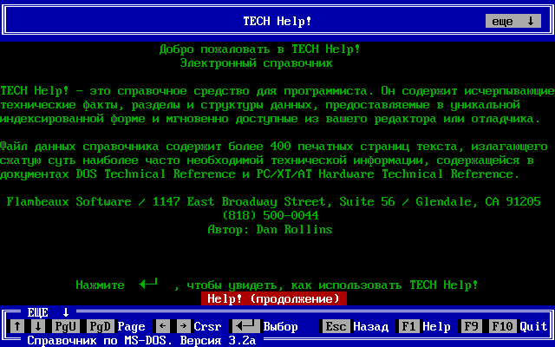

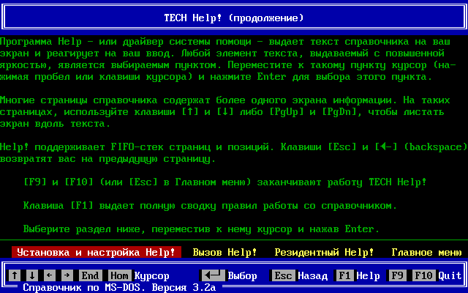

# 4.Результаты поиска команды ОС

Команда RENAME имеет синоним REN и предназначена для изменения имени файла и/или расширения файла. Есть некоторые ограничения при использовании этой команды:

новое имя не должно существовать, нельзя переименовать каталог, нельзя переименовать диск или путь к файлу.

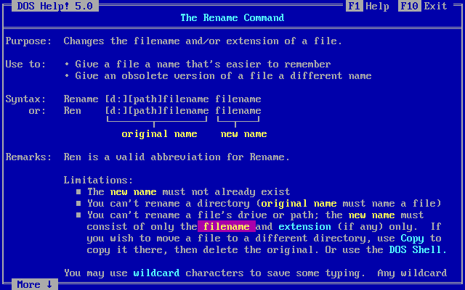

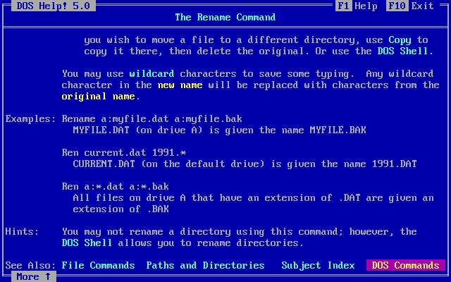

# 5.Результаты поиска прерывания ОС

Прерывание 08H – это аппаратно генерируемое прерывание, вызывается по каждому тику часов реального времени. На большинстве компьютеров часы тикают каждые 55мс, или около 18.2 раз в секунду. Код BIOS для этого прерывания обновляет значение часов на 0.046 сек. Этот код также выключает двигатели гибких дисков по истечении заданного времени без операций ввода/вывода.

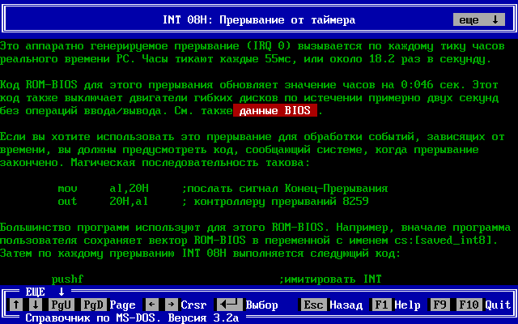

# 6.Результаты поиска управляющего блока ОС

Каждый файл в системе имеет особый фрейм (или группу фреймов) под названием “блок управления файлов” (“file control block” или “fcb”). Блок управления файлом обеспечивает связь пользовательской программы с функциями DOS. При любой файловой операции происходит обращение к блоку FCB.  Поля данных блока FCB охватывают все атрибуты файла. Номер дисковода, имя и тип файла составляют идентификатор файла. Размер файла и дата являются атрибутами файла. Оставшиеся поля - текущий номер блока, длина записи и номер записи при произвольном доступе - служат для определения местоположения внутри файла при операциях чтения и записи. Длина записи указывает на число байтов в определяемой пользователем записи. Так как все операции чтения и записи в файл начинаются с границы записи, то длина записи определяет количество данных, обрабатываемых во время каждой из этих операций. В блоке управлений файлом содержатся также важные индикаторы и поля, указывающие на то, что файл в данный момент открыт, закрыт, находится в процессе удаления.

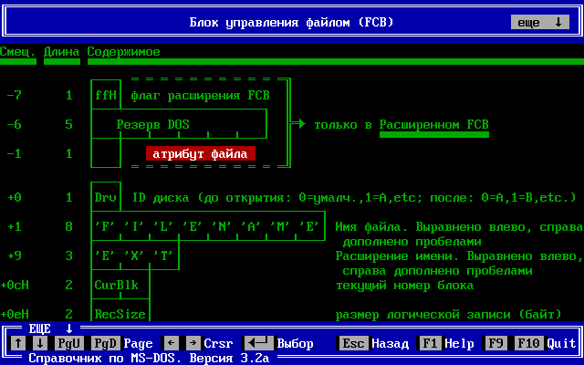

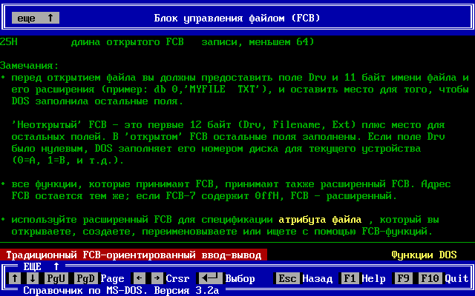

# 7.Выводы по ЛР

Я ознакомился со специальными электронными справочниками и изучил принцип поиска информации по операционным система, так же ознакомился с интерфейсом справочников и изучил описания команды ОС, управляющего блока ОС и одного прерывания ОС, в соответствии с моим вариантом.